ИНИЦИАТИВНЫЙ ПРОЕКТ,

**выдвигаемый для получения финансовой поддержки за счет**

**межбюджетных трансфертов из областного бюджета**

**Паспорт проекта**

**«Двор Ю.П. Спегальского»**

Муниципальное образование город Псков

1. ***Наименование проекта (в соответствии с протоколом собрания граждан, сметной и (или) технической документацией):***

**«Двор Ю.П. Спегальского»**

1. ***Место реализации проекта:***

Для реализации проекта планируется использовать земельный участок (территорию) общего пользования во дворе дома по адресу: ул. Пушкина, д. 2, где расположен музей-квартира Ю.П. Спегальского с кадастровым номером 60:27:0010315:373 (выписка из Единого государственного реестра недвижимости об объекте недвижимости и схему с указанием участка прилагается).

***Муниципальное образование:***  город Псков

***Численность населения муниципального образования:*** 187129 человека

***Населённый пункт:*** город Псков

***Численность населения населенного пункта:*** 187129 человек

***в том числе достигшего 16 лет:*** 34432 человек

1. ***Тип объекта общественной инфраструктуры, на развитие которого направлен проект, в том числе приобретение основных средств:***

1 - объекты коммунальной инфраструктуры;

2 - объекты внешнего благоустройства;

3 - объекты культуры;

4 - спортивные объекты;

5 - объекты для организации детского/подросткового досуга;

6 - объекты, используемые для проведения общественных, культурно-массовых мероприятий, организации массового отдыха (площади, парки, места отдыха, береговые линии и т.д.);

1. ***Информация о вопросе местного значения, в рамках которого реализуется проект:***

*Наименование вопроса местного значения, в рамках которого реализуется проект, в соответствии с Федеральным* [*законом*](https://login.consultant.ru/link/?req=doc&base=LAW&n=469798) *от 06 октября 2003 г. N 131-ФЗ "Об общих принципах организации местного самоуправления в Российской Федерации" (далее - Федеральный закон N 131-ФЗ):*

1. Обеспечение условий для развития на территории поселения физической культуры и массового спорта, организация проведения официальных физкультурно-оздоровительных и спортивных мероприятий города;
2. Создание условий для массового отдыха жителей города и организация обустройства мест массового отдыха населения;
3. Организация сбора и вывоза бытовых отходов и мусора, в т. ч. раздельный сбор отходов и его популяризация среди населения
4. Организация благоустройства и озеленения территории города, использования, охраны, защиты, воспроизводства городских лесов, лесов особо охраняемых природных территорий, расположенных в границах населенного пункта
5. Организация и осуществление мероприятий по работе с детьми и молодежью в городе;

*Муниципальное образование Псковской области, орган местного самоуправления которого осуществляет полномочие по решению вопроса местного значения, в рамках которого реализуется проект:*

город Псков, администрация города Пскова

*Основание для исполнения полномочия по решению вопроса местного значения, в рамках которого реализуется проект: Федеральный* [*закон*](https://login.consultant.ru/link/?req=doc&base=LAW&n=469798) *N 131-ФЗ;* [*Закон*](https://login.consultant.ru/link/?req=doc&base=RLAW351&n=83423) *Псковской области от 10 декабря 2014 г. N 1464-ОЗ "О закреплении за сельскими поселениями Псковской области вопросов местного значения городских поселений"; соглашение о передаче осуществления части полномочий по решению вопросов местного значения (прилагается при наличии)*

Ст. 16 131-ФЗ «Вопросы местного значения муниципального, городского округа»

1. ***Описание проекта:***

***Описание проблемы, на решение которой направлен проект:***

***(суть проблемы, ее негативные социально-экономические последствия, текущее состояние объекта общественной инфраструктуры, степень неотложности решения проблемы и т.д.):***

Наш город Псков древний, красивый и удобный город для жизни и туризма. Особенно, центральная его часть. Такое мнение преобладает среди жителей города (особенно центрального района ) и гостей нашего города. Это впечатление достигается, в том числе повсеместным благоустройством. Исторически сложилось и поддерживается по сей день, что в “Центре” оборудовано большое количество парков, скверов, пешеходных зон и маршрутов. В черте окольного города находится самое большое количество достопримечательностей, памятников, музеев, открытых площадок для мероприятий и памятников архитектуры. Не обустроенных участков в центре города Пскова с каждым годом остаётся всё меньше и меньше.

Территория, которая выбрана для реализации проекта, находится в окружении важных общественных и туристических объектов (улица Ленина, пешеходная часть улицы Пушкина, Псковский академический театр драмы имени А. С. Пушкина, Театральный сквер, Мемориальный сквер, музея-квартиры В.И. Ленина и Ю.П. Спегальского), а также окружена жилыми многоквартирными домами. На данный момент, этот, сравнительно небольшой участок, представляет собой не очень ухоженный газон с торчащими из него металлическими конструкциями и (стихийной, не соответствующей нормам) зоной для сбора мусора. Уже более 5-7 лет назад органы Роспотребнадзора выдавали предписание на перенос этой площадки сбора ТБО, но управляющая компания не смогла решить данную проблему и площадка остаётся на этом месте вопреки нормативным актам. Эта не обустроенная территория сильно выделяется на фоне окружающих её, уже облагороженных, общественных пространств, угрожает санитарному благополучию граждан, портит привлекательный “облик” всего пространства вокруг и может представлять опасность для детей и подростков, проводящих досуг на близлежащей детской площадке, обустроенной 2 года назад.

В распоряжении жителей проживающих в районе, окружающем территорию доступно множество мест для прогулок и отдыха, детских площадок и культурно-досуговых учреждений, однако уличных тренажеров для взрослых и подростков в доступности нет. Ближайшее место, с большим количеством, таких тренажеров находится на улице Воеводы Шуйского, которая располагается на значительном расстоянии от выбранной для реализации инициативного проекта территории и не у всех желающих находится время на дорогу. Опрос жителей показал высокую заинтересованность в размещении, даже, небольшого количества уличных тренажеров для взрослых и подростков на данной земельном участке, тем более что здесь частично сохранились металлические конструкции (турники) советского времени. Через дорогу от места реализации проекта находится Псковский гуманитарный лицей на 800 мест, учащиеся которого, после уроков находятся в ожидании родителей и проводят время на данной территории или занимают детскую площадку расположенную рядом. Но поскольку площадка не подходит им по возрасту, а подходящей рядом не имеется, то часто возникают конфликты между лицеистами и родителями детей, для которых эта площадка предназначена. Руководство лицея, родители и жильцы прилегающих МКД согласны, что наличие на данной территории оборудованной площадки с тренажерами и зоной отдыха позволит:

- увеличить доступность качественной инфраструктуры для занятий спортом для жителей района и учащихся лицея;

- всем категориям граждан, безопасно и с пользой для здоровья проводить время на данной территории;

- снизить вероятность возникновения конфликтов за счет разделения территории на зоны подходящие всем категориям граждан;

- популяризировать воркаут и паркур-движение в Псковской области

- при проектировании учесть потребности людей с ограниченной мобильностью, что позволит пользоваться данной площадкой всем категориям граждан

Также хочется отметить ещё один немаловажный пункт данного инициативного проекта – как возрождение и сохранение памяти о нашем выдающемся земляке – **Юрие Павловиче Спегальском**. В этом году исполняется **115 лет** со дня рождения известного псковского архитектора, реставратора и художника Юрия Павловича Спегальского. Юрий Павлович, выдающийся житель нашего города, реставратор Пскова, художник и знаток псковского зодчества. Сыграл огромную роль в восстановлении Пскова после Великой Отечественной войны. В доме, прилегающем к месту реализации проекта расположена музей-квартира Ю.П. Спегальского. Несмотря на несомненную значимость личности Юрия Павловича, к сожалению, не только гости города, но и его жители, зачастую слабо осведомлены о его деятельности, и не знают о наличии интереснейшего музея в центре города. Нанесение мурала (граффити) с портретом нашего выдающегося земляка, с копиями его рисунков и орнаментов, на электрощитовую позволит горожанам и гостям города узнать о Ю.П. Спегальском и его деятельности, даже не посещая музей, и, таким образом, инициативный проект в той или иной мере поможет сохранить память об этом деятеле. А всем посетителям музея-квартиры Ю.П. Спегальского из окна будет открываться вид на “большой” портрет, что может быть приятным бонусом при осмотре экспозиций музея.

Ещё одним важным моментом в этом инициативном проекте хочется отметить сооружение и установку металлической конструкции в виде сердца для сбора пластиковых крышечек (от напитков, средств бытовой химии и т.д.). Это будет отличной иллюстрацией важности раздельного сбора отходов, тем более после случившихся «мусорных коллапсов» в городе и области. Ведь отчасти проблема коллапсов в том, что большинство горожан слабо информировано о возможности раздельного сбора отходов и пунктах приёма подготовленного к переработке мусора. Такими небольшими, но важными делами можно сдвинуть культуру раздельного сбора отходов с мёртвой точки. Возможно, увидев пример работы данной конструкции, к этому благому делу захотят присоединиться и поставить у себя во дворах/на территориях такие общественные организации как: ТОСы, учебные заведения и их общежития, приюты для бездомных животных/контактные зверинцы, какие-либо коммерческие организации и т.д. Собирать и вывозить накопленные в таком металлическом контейнере крышечки в пункты РСО (раздельного сбора отходов) могут волонтёры, студенты, общественные активисты, активные члены ТОСов. Сооружение этой установки для сбора пластиковых крышечек имеет и благотворительную концепцию – крышечки, накопленные в этом устройстве будут предаваться в АНО «Центр доступной абилитации и реабилитации детей и подростков с особенностями развития Добрея», который на собранные средства помогает семьям детей с ОВЗ (ограниченными возможностями здоровья) оплачивать курсы абилитации, реабилитации, коррекционные, спортивные и творческие занятия.

***Общая стоимость проекта (указываются мероприятия, которые планируется выполнить в рамках реализации проекта) (приводится в*** ***таблице 1******):***

* Нанести мурал с портретом и информацией о жизни, творчестве и достижениях Ю.П. Спегальского на электрощитовую – 150 – 200 тыс. рублей
* Обустроить закрытую мусорную площадку с 8 – 10 баками в соответствии с нормативными положениями СНиПов и СанПиНов (отгородить от общественных зон, ограничить доступ птиц и животных, промаркировать баки для сбора мусора коммерческих организаций). – 360 – 400 тыс. рублей
* Обустроить зону отдыха со скамейками и урнами – 250 – 300 тыс. рублей
* Установить безопасные уличные тренажеры и турники для подростков и взрослых (в дополнение к уже существующей детской площадке) – 500 – 750 тыс. рублей
* Обустроить безопасное прорезиненное покрытие под зоной для тренировок – 1 млн 700 тыс. рублей
* Высадить зеленые насаждения (кустарники, цветы) – 60 – 65 тыс. рублей
* Установить металлическую конструкцию для сбора пластиковых крышек (в рамках деятельности по просвещению населения о раздельном сборе отходов и благотворительных акций) – 100 тыс. рублей.

***Перечень работ и оборудования (указываются поэтапно все виды работ, которые планируется выполнить в рамках реализации проекта, в том числе перечень приобретаемого и устанавливаемого оборудования, и виды контроля, при необходимости:***

* демонтаж и разборка старых металлических и бетонных конструкций (со спортивной площадки и площадки для сбора мусора)
* разработка грунта под площадку
* срезка «растительного» слоя и устройство «корыта» под площадку
* устройство основания из ПГС под воркаут-площадку и брусчатку
* устройство подстилающих и выравнивающих слоёв оснований из песка
* устройство основания из щебня под воркаут-площадку и брусчатку
* устройство бетонного основания под воркаут-площадку
* устройство резинового покрытия и тротуарной плитки
* устройство финишного спортивного покрытия толщиной 20 мм
* установка 8 гимнастических элементов
* установка 4скамеек и 4 урн (по 1 урне у каждой скамейки)
* установка информационного стенда (1 шт.)
* высадка зелёных насаждений (кустарников, цветов), подготовка почвы и посев газонов
* перенос и установка закрытой мусорной площадки (8 – 10 баков, с маркировкой отдельных баков для юридических лиц и коммерческих организаций)
* подготовка поверхности трансформаторной подстанции для нанесения граффити
* нанесение граффити с портретом и рисунками Ю.П. Спегальского на трансформаторную подстанцию (с 4-х сторон)
* установка металлической конструкции в виде сердца для сбора пластиковых крышечек

***Ожидаемые результаты: (указывается прогноз влияния реализации проекта на ситуацию в населенном пункте, ожидаемый экономический эффект для местного бюджета, механизмы эффективной эксплуатации и содержания объекта после реализации проекта):***

1. Предотвращение негативного влияния зоны сбора мусора на зоны игр/отдыха/спорта детей и подростков
2. Улучшение качества жизни жителей Пскова в части пользования центральным районом в том числе
3. Повышение туристической привлекательности города.
4. Сохранение памяти горожан о деятельности их земляка, выдающегося архитектора-реставратора Юрия Павловича Спегальского
5. Улучшение доступности качественной инфраструктуры для занятий спортом и обеспечения проведения спортивных мероприятий в округе для детей и подростков; популяризация воркаут-движения
6. Ознакомление и непосредственное участие горожан в раздельном сборе мусора, пропаганда экологичного поведения жителей и гостей города
7. Участие жителей города в благотворительных акциях по средствам сбора пластиковых крышечек, как отдельной фракции для дальнейшего использования в качестве вторсырья.
8. ***Планируемые источники финансирования проекта:***

6.1. *Источники финансирования проекта в денежной форме (приводится в* *таблице № 2**)*

* Субсидия из местного бюджета (города Пскова) – 450 тыс. рублей
* Инициативные платежи населения – 20 тыс.рублей
* Юридические лица – 80 тыс. рублей
* Субсидии из областного бюджета местным бюджетам на реализацию инициативных проектов (не более 90% от стоимости проекта, за исключением инициативных платежей) – 3,5 млн рублей

6.2. *Расшифровка инициативного платежа юридических лиц (за исключением предприятий и организаций муниципальной формы собственности), индивидуальных предпринимателей (приводится в* *таблице № 3**)*

Юридические лица:

|  |  |  |
| --- | --- | --- |
|  |  |  |
|  |  |  |
|  |  |  |
|  |  |  |
|  |  |  |
|  |  |  |
|  |  |  |
|  |  |  |

6.3. *Неоплачиваемый вклад населения, юридических лиц и индивидуальных предпринимателей в реализацию проекта: (заполняется при наличии такого вклада, кроме денежных средств, указанных в* *строке 2* *таблицы 2, неоплачиваемый вклад включает использование строительных материалов, оборудования, инструмента, уборку мусора, благоустройство, доставку основных средств и материальных запасов и пр. с указанием объемов и формы предоставления неоплачиваемого вклада, а также лиц, которые планируют внести такой вклад).*

Все члены инициативной группы (10 человек), разрабатывающие данный проект, а также 10-15 человек из прилегающих МКД – ул. Пушкина 11/4, ул. Пушкина д. 2, ул. Ленина д.1 готовы поучаствовать в реализации проекта в части помощи с высадкой зелёных кустарников/цветов, предоставления необходимого садового инвентаря и последующей уборкой строительного и другого мусора. А также намерены своевременно (по мере заполнения конструкции) вывозить скапливающиеся пластиковые крышечки на пункт РСО.

Лица, которые планируют внести неоплачиваемый вклад в реализацию инициативного проекта:

1. Андреев Павел Вадимович (инициатор проекта, председатель ТОС «Ул. Ленина д.1»)
2. Алещенкова Валентина Павловна (председатель ТОС «Октябрьский 30»)
3. Анкудинова Светлана Геннадьевна (председатель ТОС «Ул. Калинина д. 11»)
4. Белоцерковский Василий Леонидович (председатель ТОС «Некрасова д. 52»)
5. Новицкая Ирина Сергеевна (старший по дому ул. Ленина д.11/4)
6. Ильвес Мария Александровна (житель микрорайона «Центр»)
7. Карпова Юлия Алексеевна (житель микрорайона «Центр»)
8. Облаков Сергей Александрович (участник ТОС «Октябрьский 30»)
9. Андреева Мария Викторовна (участник ТОС «Ул. Ленина д.1»)
10. Ильвес Павел Юрьевич (житель микрорайона «Центр»)
11. Анкудинов Сергей Владимирович (участник ТОС «Ул. Калинина д. 11»)
12. Алексеева Галина Леонидовна (житель микрорайона «Центр»)
13. Новожилова Елена Владимировна (житель микрорайона «Центр»)
14. Васильева Светлана Анатольевна (житель микрорайона «Центр»)
15. Дмитриев Максим Владимирович (житель микрорайона «Центр»)
16. Беляев Владислав Александрович (житель микрорайона «Центр»)
17. Михайлов Александр Евгеньевич (житель микрорайона «Центр»)
18. Ситкина Анна Ивановна (житель микрорайона «Центр»)
19. Мошура Ростислав Михайлович (житель микрорайона «Центр»)
20. Багаева Алина Аркадьевна (житель микрорайона «Центр»)
21. Дмитриева Любовь Александровна (житель микрорайона «Центр»)
22. Мошура Анастасия Леонидовна (житель микрорайона «Центр»)
23. Сковранская Валерия Александровна (житель микрорайона «Центр»)
24. Дмитриев Владимир Геннадьевич (житель микрорайона «Центр»)
25. Дмитриева Екатерина Евгеньевна (житель микрорайона «Центр»)

6.4. *Проведение работ (приводится в* *таблице 4**)*

6.5. *Предоставление материалов и оборудования (приводится в таблице 5)*

6.6. *Предоставление техники и транспортных средств (приводится в таблице 6)*

Предоставляется подрядчиком. Стоимость включена в смету/коммерческие предложения

6.7. *Общий объем неоплачиваемого вклада: 200 000 рублей*

1. ***Социальная эффективность от реализации проекта:***
2. Предотвращение негативного влияния зоны сбора мусора на зоны игр/отдыха/спорта детей и подростков
3. Улучшение доступности качественной инфраструктуры для занятий спортом и обеспечения проведения спортивных мероприятий в округе для детей и подростков; популяризация воркаут-движения
4. Сохранение памяти горожан о деятельности их земляка, выдающегося архитектора-реставратора Юрия Павловича Спегальского
5. Ознакомление и непосредственное участие горожан в раздельном сборе мусора, пропаганда экологичного поведения жителей и гостей города
6. Участие жителей города в благотворительных акциях по средствам сбора пластиковых крышечек, как отдельной фракции для дальнейшего использования в качестве вторсырья.

***Прямые благополучатели (приводятся в таблице 7)***

- жители МКД, расположенных на ул. Ленина и ул. Пушкина – 719 человек

- учащиеся МАОУ «Гуманитарный лицей» г. Псков – 800 человек

- дети и подростки (до 17 лет) города Пскова – 34432 человека

1. ***Участие населения в обсуждении проекта:***

*8.1. Рассмотрение инициативного проекта населением до его внесения в местную администрацию муниципального образования Псковской области (сход, собрание, конференция граждан, собрание или конференция граждан по вопросам осуществления территориального общественного самоуправления, в целях обсуждения инициативного проекта, определения его соответствия интересам жителей муниципального образования или его части, целесообразности реализации проекта, выявление мнения граждан по вопросу о поддержке проекта путем опроса граждан, сбора их подписей), указать:*

* Собрание председателей ТОСов района “Центр” по вопросу формирования инициативной группы и определения территории предполагаемого благоустройства.
* Собрание инициативной группы по подготовке документации на конкурс инициативных проектов на территории муниципального образования «Город Псков» проекта «Двор Ю. П. Спегальского».
* Собрание граждан о выявлении мнения по предложенному проекту «Двор Ю. П. Спегальского», выдвигаемому на конкурс инициативных проектов в 2024 году .
* Выявление мнения граждан по вопросу поддержки проекта путем опроса граждан, сбора их подписей:

- на личных встречах

- в социальной сети «вконтакте»

*8.2. Количество лиц, принявших участие в итоговом сходе, собрании или конференции граждан, в том числе собрании или конференции граждан по вопросам осуществления территориального общественного самоуправления, в целях обсуждения проекта, определения его соответствия интересам жителей муниципального образования или его части, целесообразности реализации проекта (на основании протокола, прилагается) –* 25 человек

*8.3. Количество лиц, принявших участие в опросе (необходимо приложить муниципальный правовой акт, утверждающий порядок выявления мнения граждан по вопросу о поддержке проекта путем опроса граждан):* 382 человек (из них – 235 – личные подписи, 147 человек – опрос в сети «Интернет»)

*8.4. Общее количество лиц, принявших участие в мероприятиях, посвященных обсуждению проекта -* 382 человек

1. ***Информирование населения о проекте:***

*9.1. Использование средств массовой информации и других средств информирования населения в процессе отбора приоритетной проблемы и разработки проекта (да/нет):* да

*9.*2. *Количество обнародованных специальных информационных материалов, уникальных публикаций в информационно-телекоммуникационной сети "Интернет", в том числе в социальных сетях; публикаций в печатных средствах массовой информации; телевизионных передач, посвященных проекту (к проекту необходимо приложить материалы, подтверждающие фактическое использование средств массовой информации и других средств информирования населения о проекте (снимки экрана ("скриншот")) с изображением страницы официального сайта местной администрации муниципального образования Псковской области в информационно-телекоммуникационной сети "Интернет", страниц в социальных сетях, и (или) копии статей в местной (районной) газете, ссылки на интернет- и ТВ-ресурсы, фотографии, подтверждающие использование информационных материалов, стендов):*

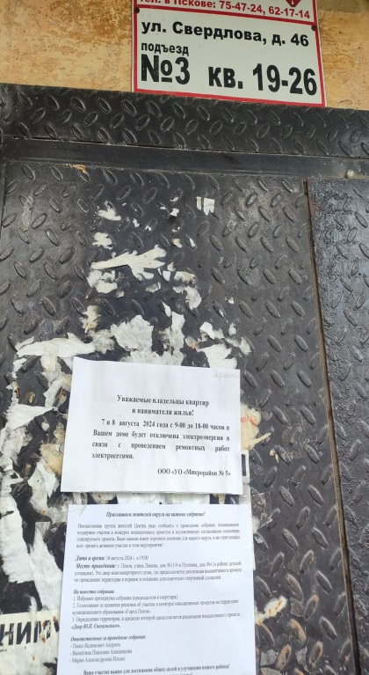 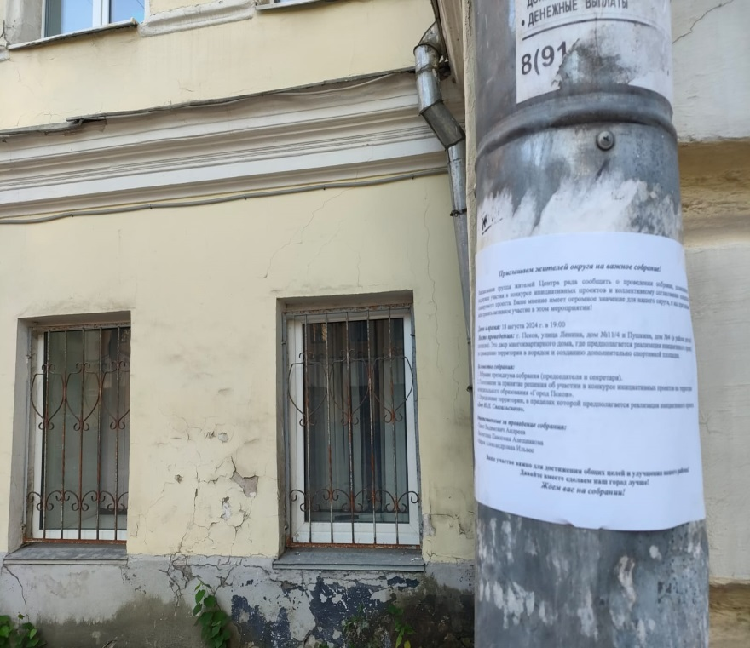

Объявления о проведении собрания по обсуждению инициативного проекта (в микрорайоне «Центр»)

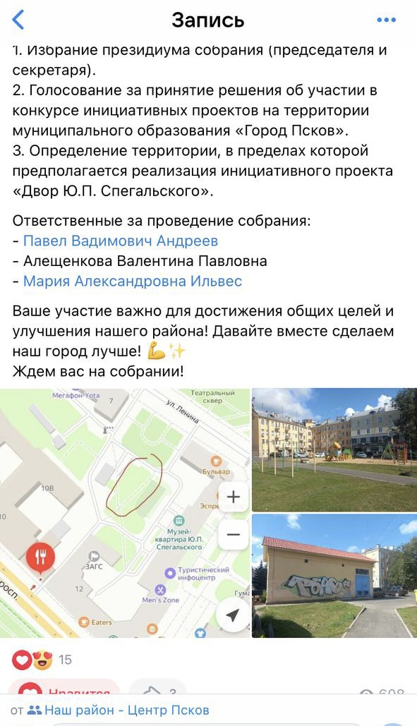 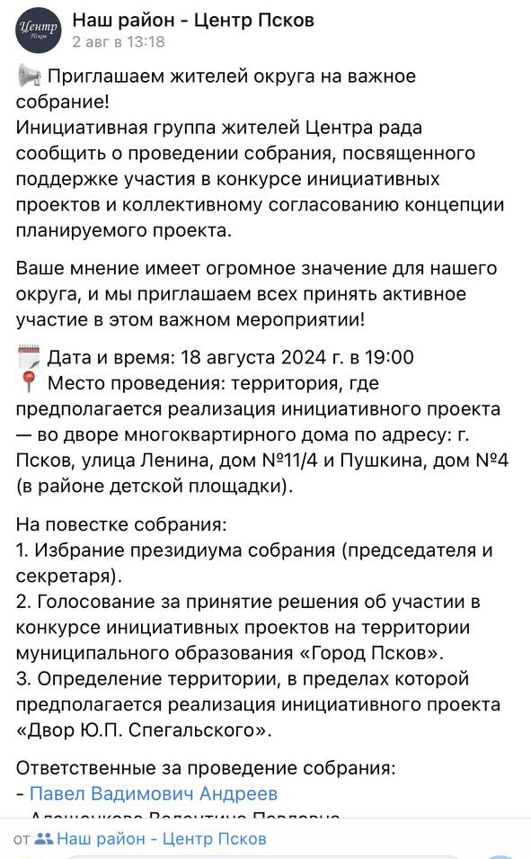

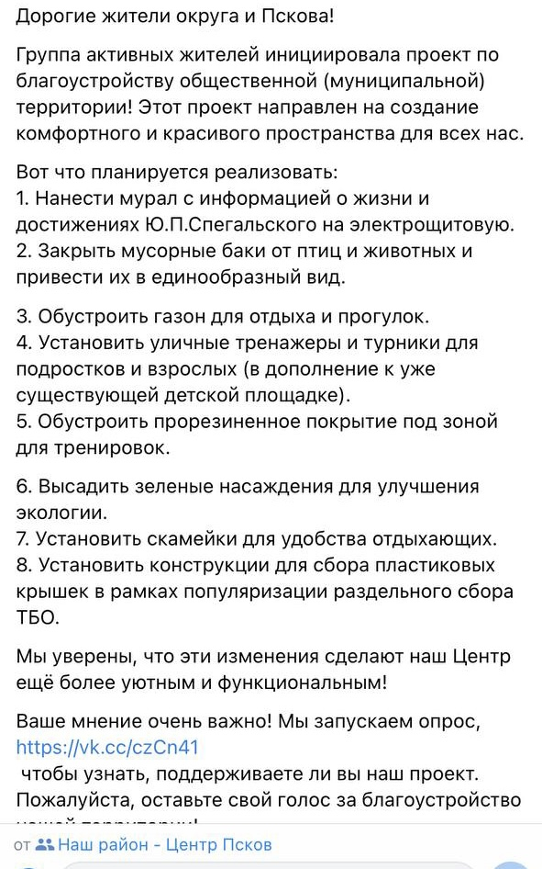 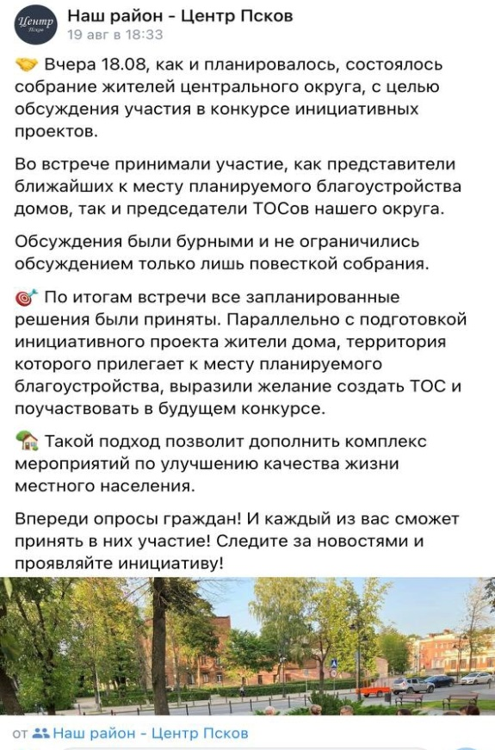

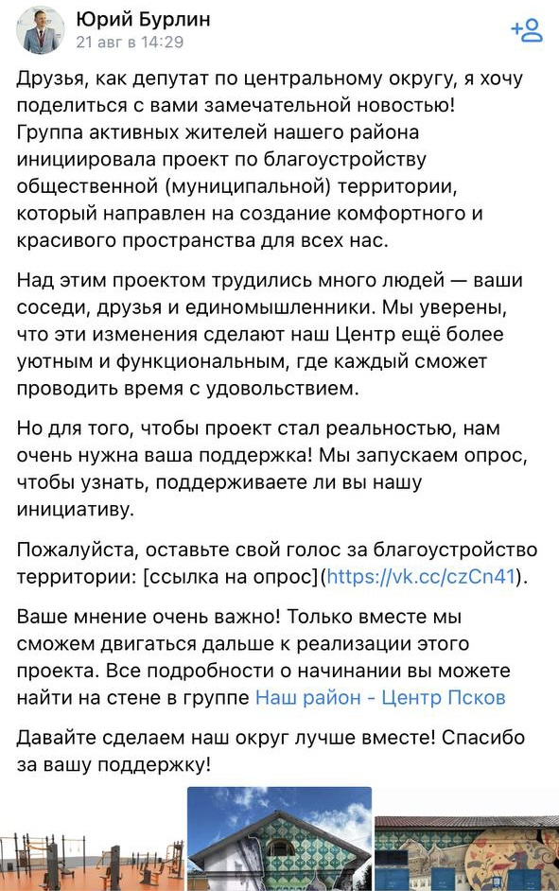 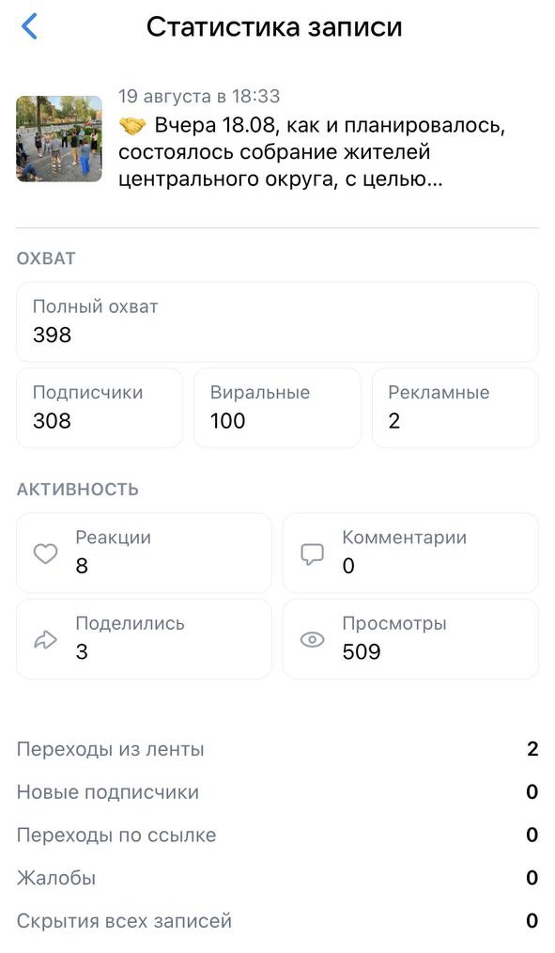

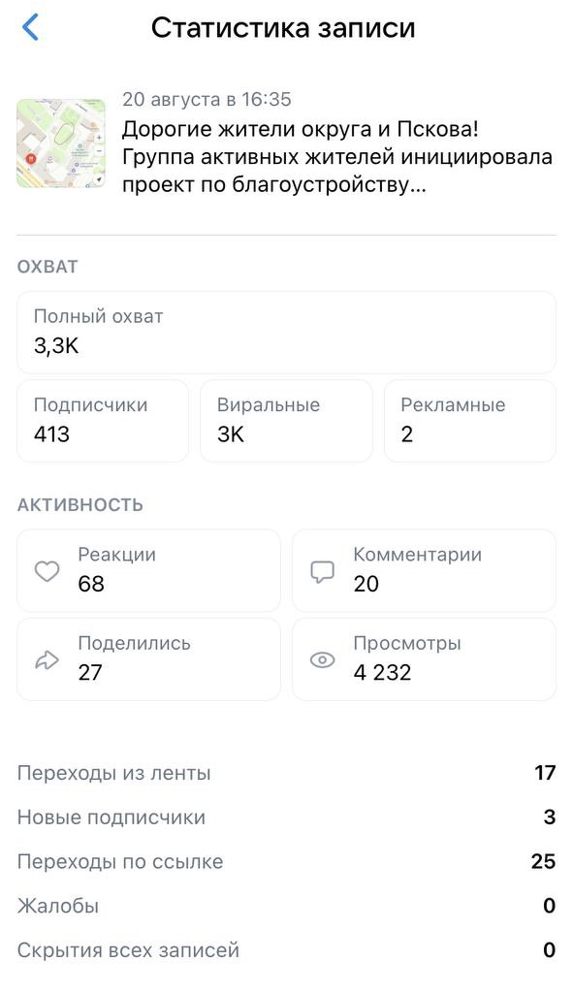 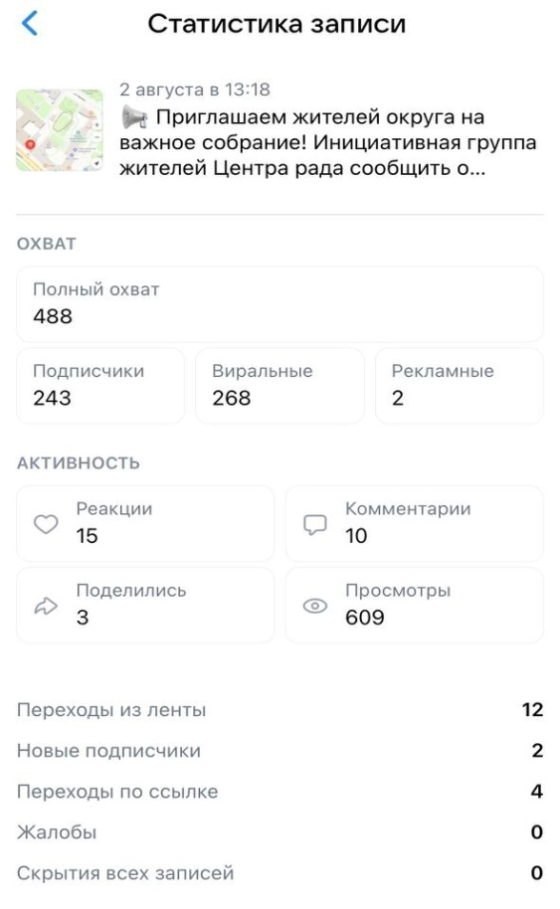

Информирование населения через официальную страницу в вк микрорайона «Наш район – Центр» и депутата ПГД по округу №1 – Ю.В. Бурлина; информация о количестве просмотров и охватах населения.

Ссылки на информацию, размещенную в сети «Интернет» (сообщество «Наш район – Центр Псков в вк):

<https://vk.com/wall-213559872_2062>

<https://vk.com/wall-213559872_2060>

<https://vk.com/wall-213559872_2049>

<https://vk.com/wall3150785_2305>

<https://vk.com/wall392388831_3624>

1. ***Ожидаемый срок реализации проекта: 2025 год***
2. ***Сведения об инициативной группе:***

*11.1 Руководитель инициативной группы: (фамилия, имя, отчество (при наличии), контактный телефон, e-mail):*

Андреев Павел Вадимович, +7 (911) – 399-86-16, [Andreev4biz@gmail.com](mailto:Andreev4biz@gmail.com)

*11.2 Состав инициативной группы (фамилия, имя, отчество (при наличии)) – Протокол №1*

*11.3 Наименование территориального общественного самоуправления (в случае если территориальное общественное самоуправление является инициатором проекта):* нет

1. ***Дополнительная информация и комментарии.***
2. ***Проект поддержан населением:***

*13.1. На сходе, собрании или конференции граждан, в том числе собрании или конференции граждан по вопросам осуществления территориального общественного самоуправления, в целях обсуждения проекта, определения его соответствия интересам жителей муниципального образования или его части, целесообразности реализации проекта, которое состоялось:*

26 сентября 2024 года (Протокол № 3)

*13.2. в результате выявления мнения граждан по вопросу о поддержке проекта также путем опроса граждан, сбора их подписей, которые проводилось в период: с 18.08. по 26.09.2024г*

1. ***Дата внесения проекта в местную администрацию муниципального образования Псковской области:*** 07.10.2024 г.

Таблица 1

|  |  |  |
| --- | --- | --- |
| Виды расходов | Стоимость (тыс. рублей) | Комментарии |
| Строительные и ремонтные работы | 2820 | (расчистка территории, подготовка грунта, устройство нескольких слоёв основания площадки, устройство закладных, нанесение прорезиненного покрытия, высадка зелёных насаждений и т.д.) в т.ч. материалы. Смета прилагается. |
| Приобретение материалов |
| Приобретение оборудования | 922 | (спортивные тренажёры, металлические конструкции, скамейки, урны и т.д.) |
| Прочее | 258 | (нанесение граффити на трансформаторную будку) |
| Общая стоимость реализации проекта | 4 000 | |

Таблица 2

|  |  |  |
| --- | --- | --- |
| № п/п | Виды источников финансирования | Сумма (тыс. рублей) |
| 1. | Местный бюджет (не менее 10 % от стоимости проекта) | 400 |
| 2. | Инициативные платежи |  |
| Население | 20 |
| Юридические лица (за исключением поступлений от организаций муниципальной формы собственности), индивидуальные предприниматели  * | 80 |
| 3. | Субсидии из областного бюджета местным бюджетам на реализацию инициативных проектов (не более 90% от стоимости проекта, за исключением инициативных платежей) | 3 500 |

*Прилагаются гарантийные письма юридических лиц и индивидуальных предпринимателей, подтверждающие заявленные суммы поступлений из указанных источников (далее – гарантийные письма)

Таблица 3

|  |  |  |
| --- | --- | --- |
| N п/п | Наименование юридических лиц,  индивидуальных предпринимателей <*> | Размер денежного вклада  (тыс. рублей) |
| 1 | ООО «Комсервис» | 5 |
| 2 | ИП Румянцева Ю.С. | 40 |
| 3 |  |  |
|  | Итого: |  |

--------------------------------

<*> В соответствии с гарантийными письмами.

Таблица 4

|  |  |  |
| --- | --- | --- |
| Описание работ | Продолжительность  (человеко-дней) | Общая стоимость  (тыс. рублей) |
| Население | | |
| Инициативная группа (10 человек) | 2  (по 8 часов, 140 руб. за час) | 16 * 0,140 *10 = 22,4 |
| Жители МКД по ул. Ленина, ул. Пушкина (15 человек) | 2  (по 8 часов, 140 руб. за час) | 16 * 0,140 * 15 = 33,6 |
| Юридические лица,  индивидуальные предприниматели <*> | | |
|  | - | - |
| Итого | 2  (по 8 часов, 140 руб. за час) | 56 |

--------------------------------

<*> К проекту необходимо приложить гарантийные письма.

Таблица 5

|  |  |  |  |  |
| --- | --- | --- | --- | --- |
| Наименование и спецификация | Единица измерения | Количество | Цена за единицу (тыс. рублей) | Общая стоимость  (тыс. рублей) |
| Население (инициативная группа) | | | | |
| 1. Распечатка подписных листов (26) и информационных согласий (235) | 1 печатный лист (бумага+печать) | 235+26 = 261 | 0,01 | 2,61 |
| 1. Распечатка объявлений о проведении собрания (конференции граждан) | 1 печатный лист | 30 | 0,01 | 0,3 |
| 1. Распечатка всей необходимой документации по проекту (письма, запросы, обращения) | 1 печатный лист | 30 | 0,01 | 0,3 |
| 1. Распечатка цветных материалов для проекта | 1 печатный лист | 40 | 0,039 | 1,56 |
| 1. Ламинирование презентационного материала по проекту | 1 печатный лист | 5 | 0,03 | 0,15 |
|  |  |  |  |  |
| Юридические лица,  индивидуальные предприниматели <*> | | | | |
| Составление подробной сметы проекта, расчёт коммерческих предложений | шт. | 1 | 35 | 35 |
| Итого |  |  |  | 39,92 |

Таблица 6

|  |  |  |  |  |
| --- | --- | --- | --- | --- |
| Наименование и спецификация | Единица измерения | Количество | Цена за единицу (тыс. рублей) | Общая стоимость  (тыс. рублей) |
| Население | | | | |
|  |  |  |  |  |
| Юридические лица,  индивидуальные предприниматели <*> | | | | |
|  |  |  |  |  |
| Итого |  |  |  |  |

Для качественного и быстрого выполнения работ, вся необходимая техника и специализированные автомобили предоставляются подрядчиками. Стоимость этих видов работ включена в смету и коммерческие предложения.

Таблица 7

|  |  |  |
| --- | --- | --- |
| N п/п | Прямые благополучатели проекта <*> | Количество (человек) |
| 1 | Жители многоквартирных домов, расположенных на ул. Ленина и ул. Пушкина | 719 человек |
| 2 | Учащиеся МАОУ «Гуманитарный лицей» г. Псков | 800 человек |
| 3 | Дети и подростки, проживающие в городе Пскове | 34 432 человека |
| Итого | | 35 151 человек |

--------------------------------

<*> Указать группы населения, получающие выгоду от реализации проекта (жители, которые будут регулярно пользоваться результатами выполненного проекта и принимать участие в его реализации), например: в случае проведения работ по ремонту коммунальной инфраструктуры (прокладка водопровода, ремонт уличного освещения и т.д.), внешнему благоустройству населенного пункта прямыми благополучателями будут являться жители улиц, которые регулярно будут пользоваться результатом выполненных работ; в случае ремонта объектов культуры, объектов для обеспечения первичных мер пожарной безопасности, благоустройства мест захоронения, приобретения основных средств прямыми благополучателями будут являться все жители населенного пункта; в случае благоустройства объектов, используемых для проведения общественных, культурно-массовых и спортивных мероприятий, прямыми благополучателями будут являться непосредственные посетители этих объектов, детских площадок - дети до 14 лет, их родители; спортивных объектов - дети от 7 лет, взрослое дееспособное население; площади, парки, места отдыха - все жители населенного пункта).

Перечень прилагаемых к проекту документов на _________л. в _____________экз.

Андреев Павел Вадимович _____________________________________________

(Наименование инициатора проекта) (подпись) (фамилия, имя, отчество)

_____________________________________________________________________

(Должность руководителя местной администрации

муниципального образования Псковской области) ФИО, подпись

<1>

М.П.

--------------------------------

<1> Заполняется при направлении проекта местной администрацией муниципального образования Псковской области в составе заявки.